**电热水壶维修技巧**

听语音

* |
* 浏览：336
* |
* 更新：2016-02-26 15:03
* |
* 标签：[维修](http://jingyan.baidu.com/tag?tagName=%E7%BB%B4%E4%BF%AE) [学习](http://jingyan.baidu.com/tag?tagName=%E5%AD%A6%E4%B9%A0)
* [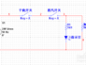](http://jingyan.baidu.com/album/54b6b9c0e5ed122d583b4724.html?picindex=1)1
* [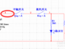](http://jingyan.baidu.com/album/54b6b9c0e5ed122d583b4724.html?picindex=2)2
* [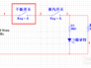](http://jingyan.baidu.com/album/54b6b9c0e5ed122d583b4724.html?picindex=3)3
* [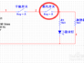](http://jingyan.baidu.com/album/54b6b9c0e5ed122d583b4724.html?picindex=4)4
* [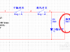](http://jingyan.baidu.com/album/54b6b9c0e5ed122d583b4724.html?picindex=5)5
* [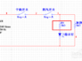](http://jingyan.baidu.com/album/54b6b9c0e5ed122d583b4724.html?picindex=6)6
* [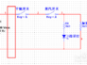](http://jingyan.baidu.com/album/54b6b9c0e5ed122d583b4724.html?picindex=7)7

[分步阅读](http://jingyan.baidu.com/album/54b6b9c0e5ed122d583b4724.html)

百度经验:jingyan.baidu.com

我们家用的热水壶比较多，也是最容易坏的电器。坏后又不值得拿到维修店维修，扔了又可惜，教大家一个方法。只要电阻丝不坏我们都能自行维修，通过自己的维修经验，告诉大家电热水壶维修很简单。

[[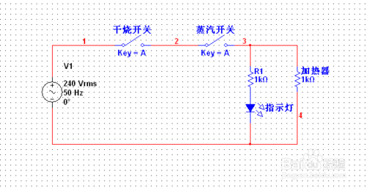](http://jingyan.baidu.com/album/54b6b9c0e5ed122d583b4724.html?picindex=1)步骤阅读](http://jingyan.baidu.com/album/54b6b9c0e5ed122d583b4724.html?picindex=1)

百度经验:jingyan.baidu.com

**工具/原料**

* 电热水壶原理图

百度经验:jingyan.baidu.com

**方法/步骤**

1. 1

第一步 检查电源线是否良好，是否有烧断现象。大多数是电源与干烧开关处熔断。

[[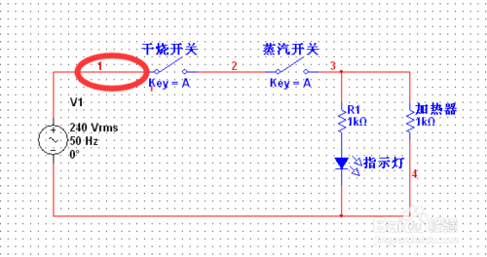](http://jingyan.baidu.com/album/54b6b9c0e5ed122d583b4724.html?picindex=2)步骤阅读](http://jingyan.baidu.com/album/54b6b9c0e5ed122d583b4724.html?picindex=2)

1. 2

第二步 拆开底座，检查干烧开关是否损坏。一般干烧开关的弹性不好或变形，只要紧固或稍作修整就可以了。

[[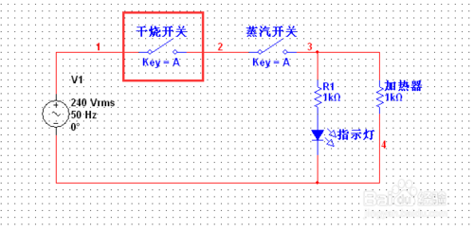](http://jingyan.baidu.com/album/54b6b9c0e5ed122d583b4724.html?picindex=3)步骤阅读](http://jingyan.baidu.com/album/54b6b9c0e5ed122d583b4724.html?picindex=3)

1. 3

第三步 检查蒸汽开关是否损坏，接触是否良好。一般蒸汽开关很难拆开，拆开后要能装上去，但损坏的可能性很小。

[[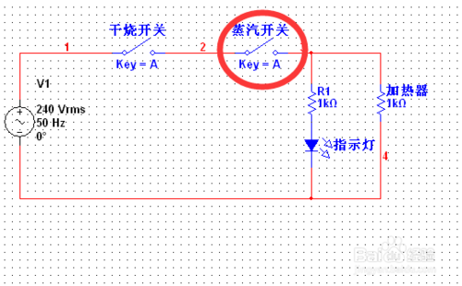](http://jingyan.baidu.com/album/54b6b9c0e5ed122d583b4724.html?picindex=4)步骤阅读](http://jingyan.baidu.com/album/54b6b9c0e5ed122d583b4724.html?picindex=4)

1. 4

第四步 检查热电阻是否损坏，一般不会损坏。用万用表可以测量，阻值很大证明损坏。

[[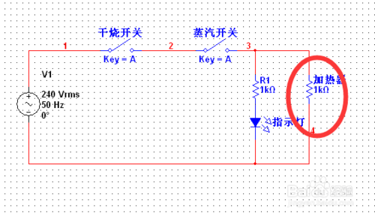](http://jingyan.baidu.com/album/54b6b9c0e5ed122d583b4724.html?picindex=5)步骤阅读](http://jingyan.baidu.com/album/54b6b9c0e5ed122d583b4724.html?picindex=5)

1. 5

第五步 检查指示灯处的电阻是否损坏，但不影响烧水，只是电源指示灯无显示。

[[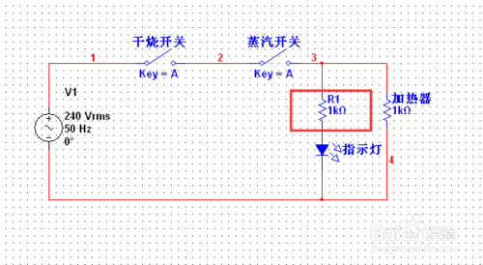](http://jingyan.baidu.com/album/54b6b9c0e5ed122d583b4724.html?picindex=6)步骤阅读](http://jingyan.baidu.com/album/54b6b9c0e5ed122d583b4724.html?picindex=6)

1. 6

第六步 检查热水壶底座与热水器底部电源连接处是否良好。这是热水壶最常见的故障，大部分都是接触不良，修整一下就可以了。

[[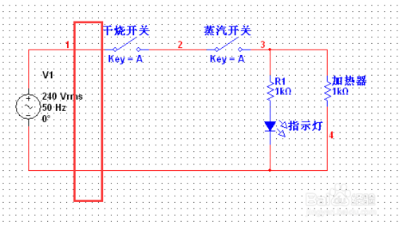](http://jingyan.baidu.com/album/54b6b9c0e5ed122d583b4724.html?picindex=7)步骤阅读](http://jingyan.baidu.com/album/54b6b9c0e5ed122d583b4724.html?picindex=7)

END